KẾ HOẠCH BÀI DẠY ÂM NHẠC LỚP 2
Lớp: 2A | Dạy tiết 3, Sáng thứ 2 , ngày 13/04/2026
CHỦ ĐỀ 7: NHỮNG CON VẬT QUANH EM
TIẾT 30: ÔN TẬP ĐỌC NHẠC BÀI SỐ 4
ÔN BÀI HÁT: TRANG TRẠI VUI VẺ
Nhạc Nước Ngoài
Lời Việt : Phương Mai (sưu tầm)
I. YÊU CẦU CẦN ĐẠT:
1. Năng lực chung:
- Tự chủ và tự học: Có ý thức tìm hiểu nội dung của tiết học trước khi lên lớp.
- Giao tiếp và hợp tác: Biết trao đổi, thảo luận trong quá trình tìm hiểu các nội dung của tiết học.
- Giải quyết vấn đề và sáng tạo: Khuyến khích học sinh tích cực, chủ động, sáng tạo trong hoạt động học tập. Giải quyết nhiệm vụ được giao trong giờ học.
2. Năng lực đặc thù
- Năng lực thể hiện âm nhạc: Thể hiện bài đọc nhạc kết hợp được với nhạc cụ đệm, nhạc beat và vận động .Biết hát đúng lời ca theo giai điệu bài hát Trang trại vui vẻ
- Năng lực cảm thụ và hiểu biết âm nhạc: Biết vận động cơ thể phù hợp với nhịp điệu, biết hát kết hợp với gõ đệm. Phân biệt và vận dụng được yếu tố nhanh - chậm qua trò chơi Vận động cùng kiến vàng và gấu nâu.
- Năng lực ứng dụng và sáng tạo âm nhạc : Hát bài Trang trại vui vẻ ở các hình thức cá nhân, đôi bạn hoặc nhóm với các cách biểu diễn khác nhau theo ý tưởng của nhóm và cá nhân.
3. Phẩm chất.
-Trách nhiệm: Biết thể hiện yêu thương, bảo vệ các loài động vật
II. CHUẨN BỊ:
1. Giáo viên:
- Bài giảng điện tử đủ hết file âm thanh, hình ảnh…
- Giáo án word soạn rõ chi tiết
- Nhạc cụ cơ bản (như thanh phách, song loan, trống con, trai-en-gô, tem pơ rin)
2. Học sinh:
- SGK, đồ dùng học tập
- Nhạc cụ cơ bản (như thanh phách, song loan, trống con, trai-en-gô, tem pơ rin)
III. CÁC HOẠT ĐỘNG DẠY HỌC CHỦ YẾU:

Hoạt động của GV | Hoạt động của HS
1. Mở đầu: - GV hướng dẫn cho HS chơi trò chơi :GV đọc “Son”, HS vỗ tay năm lần; đọc “Đô”, HS vỗ tay một lần; đọc “La” cao HS vỗ tay sáu lần.  - Trò chơi: “Mình cùng vỗ tay”.  + GV quy định sáu nốt nhạc tương ứng với các số 1, 2, 3, 4, 5, 6 và các số tương ứng với số lần vỗ tay.  - GV nhận xét, tuyên dương và liên kết giới thiệu vào bài mới. | - Lắng nghe hướng dẫn của GV  - HS chơi trò chơi theo nhóm/ tổ/ cá nhân.
  Đô | Rê | Mi | Pha | Son | La
  1 | 2 | 3 | 4 | 5 | 6
2. Thực hành – luyện tập.  Ôn tập đọc nhạc: Bài số 4  - GV mở file nhạc đệm và yêu cầu HS đọc nhạc theo kí hiệu bàn tay 2-3 lần.  - Đọc nhạc với nhạc đệm theo kí hiệu bàn tay.  - GV yêu cầu HS nhận xét bạn.  - GV nhận xét, tuyên dương và sửa sai cho HS (nếu có)  - GV Hướng dẫn HS đọc nhạc vận động tay, vai, chân, … theo nhịp điệu. Khuyến khích HS sáng tạo động tác vận động khi đọc nhạc.  - Đọc nhạc kết hợp với vận động cơ thể.  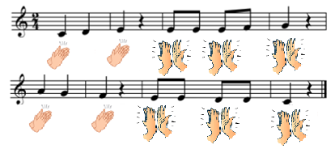  GV nhận xét, tuyên dương và chỉnh sửa cho HS (nếu cần). | - HS thực hiện đọc bằng nhiều hình thức tổ/ nhóm/ cá nhân.  - HS đọc bằng nhiều hình thức tổ/ nhóm/ cá nhận.  - HS tự nhận xét và nhận xét bạn sau mỗi hoạt động.  -HS thực hiện đọc nhạc vận động tay, vai, chân, … theo nhịp điệu.  HS sáng tạo động tác vận động khi đọc nhạc
3. Vận dụng, trải nghiệm.  GV làm mẫu và hướng dẫn HS đọc nhạc kết hợp vỗ tay theo tiết tấu.  - Đọc nhạc kết hợp vỗ tay theo tiết tấu.  GV nhận xét, tuyên dương và chỉnh sửa cho HS (nếu cần).  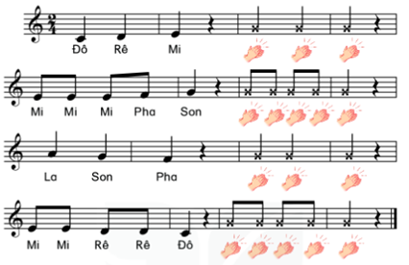 | - HS thực hiện đọc bằng nhiều hình thức tổ/ nhóm/ cá nhận.  - HS tự nhận xét và nhận xét bạn sau mỗi hoạt động.
4. Thực hành – luyện tập.  Ôn tập bài hát: Trang trại vui vẻ  - GV mở file nhạc đệm  - Hát với nhạc đệm kết hợp vận động cơ thể.  GV nhận xét, tuyên dương và điều chỉnh cho HS (nếu cần).  - GV hướng dẫn HS hát kết hợp vận động minh họa đơn giản.  - Yêu cầu HS nhận xét nhóm bạn sau hoạt động.  - GV nhận xét, tuyên dương và điều chỉnh cho HS (nếu cần).  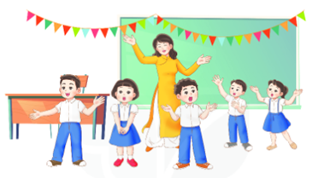 | -  HS hát kết hợp vận động cơ thể 2-3 lần bằng hình thức tổ/ nhóm/cá nhân.  - Hát kết hợp vận động minh họa.  - HS chia nhóm, luyện tập và trình bày theo yêu cầu. Khuyến khích HS sáng tạo động tác theo ý thích.
5. Vận dụng – sáng tạo.  Trò chơi: “Vận động cùng kiến vàng và gấu nâu”.  - GV gợi mở và đặt câu hỏi về bước đi của gấu nâu để HS trả lời.  - GV đàn/ mở file âm thanh để HS nghe và có thể hát lại, thể hiện giai điệu với giọng trầm, nặng nề với từ “hừm...”.  - GV cho HS nghe giai điệu và vận động mô tả bước đi nặng nề, phục phịch của gấu nâu.  + Bước đi của gấu nâu    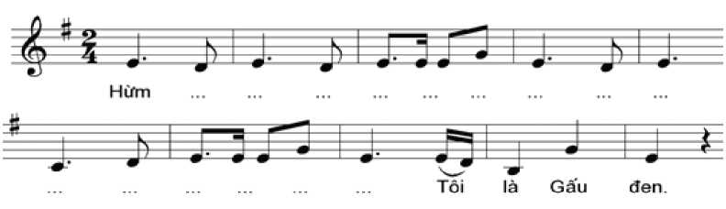  - GV nhận xét, tuyên dương và điều chỉnh cho HS (nếu có).  + Kiến vàng chăm chỉ    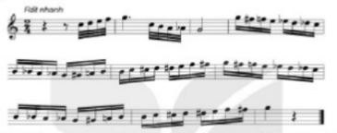  - GV gợi mở và đặt câu hỏi về bước đi và đức tính của kiến vàng để HS trả lời.  - GV đàn/ mở file âm thanh để HS nghe và có nhẩm theo giai điệu.  - GV cho HS nghe giai điệu và vận động mô tả bước đi của Kiến vàng, có thể cho HS vận động nối tiếp nhau.  - GV nhận xét, tuyên dương và điều chỉnh cho HS (nếu cần).  - Nhận xét tiết học.  GV tương tác với HS nêu những nội dung đã học ở chủ đề 7.  - GV nhận xét và đánh giá chung về mức độ thể hiện năng lực và phẩm chất của HS qua các nội dung học tập.  - GV khen ngợi, khích lệ và lưu ý những nội dung HS cần luyện tập thêm.  - GV dặn dò HS về nhà tập hát, đọc nhạc và nghe nhạc cùng người thân. | + Con gấu to hay bé? đi nặng nề hay chạy nhanh?  - HS thực hiện theo nhóm/ tổ/ cá nhân. Khuyến khích sự sáng tạo động tác của HS.  - HS nhận xét bạn sau hoạt động.  + Con kiến có hình dáng như thế nào? To hay nhỏ? Bò nhanh hay chậm? Các em đã nhìn thấy đàn kiến nối đuôi nhau tha mồi về tổ chưa?  - HS thực hiện theo nhóm/ tổ/ cá nhân. Khuyến khích sự sáng tạo động tác của HS.  - HS lắng nghe GV nhận xét.

IV. ĐIỀU CHỈNH SAU BÀI DẠY:
................................................................................................................................
Tổ khối trưởng  Trần Thị Diện | Giáo viên  Chu Thị Thu Thủy

